**Тема №2: Робота з Internet Explorer.**

**Мета уроку:**

**Учні мають знати:**

1. роботу з закладками;
2. роботу з журналом;
3. домашня сторінка;
4. робота з панелями інструментів;
5. настройки Internet Explorer.

**Учні мають вміти:**

1. переглядати журнал;
2. встановлювати проміжок часу, за який зберігаються зсилки у журналі;
3. переглядати і створювати закладки;
4. встановити домашню сторінку;
5. працювати з панеллю інструментів;
6. вибирати шрифти;
7. міняти кодування;
8. встановити кольорові відображення сторінки.

**План пояснення теоретичного матеріалу:**

1. робота з журналом;1_журнал
2. перегляд та створення закладок; 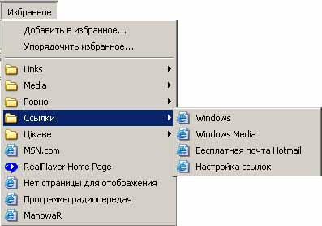
3. встановлення домашньої сторінки; 1_домой

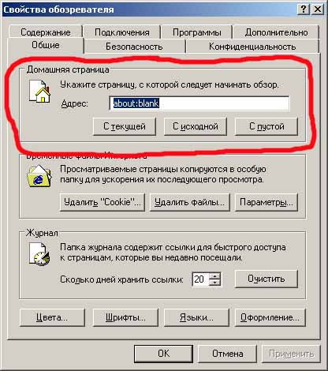

1. робота з панеллю інструментів (вмикання та вимикання, переміщення та настройка);

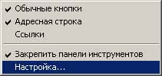

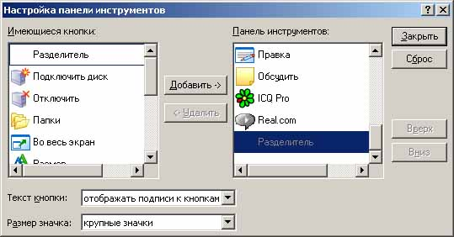

1. вибір шрифта та кодування;

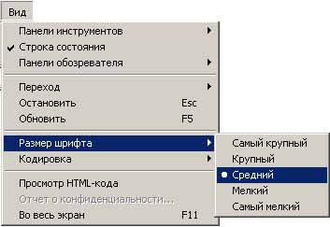 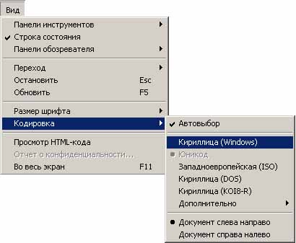

1. встановлення кольорів відображення сторінки.

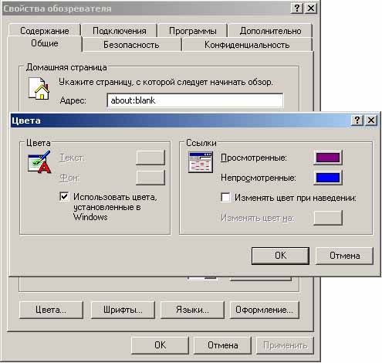

**Практична частина:**

**Завдання 1.**

1. Запустити браузер Internet Explorer.
2. Переглянути журнал відвіданих сайтів. Перейти на сайт, що був відвіданий вчора.
3. Переглянути папку „Избранное”.
4. Перейти на одну з улюблених сторінок і додати ярлик до неї в папку „Избранное”.
5. Завантажити будь-який сайт і встановити його домашньою сторінкою. Показати вчителю.
6. Додати на панель інструментів кнопку „Кодировка”.
7. Зробити якнайменший розмір літер у сайті.
8. Змінити кодування сторінки та зберегти сторінку на диск D: на комп’ютер зліва. Попросити сусіда прочитати будь-яке речення з збереженої сторінки.
9. Повернути всі настройки до попереднього стану.

**Завдання 2.**

1. У журналі встановити збереження зсилок на 2 дні більше ніж вже встановлено.
2. Створити у папці „Избранное” папку з номером вашої групи. В даній папці помістити ярлик улюбленого сайту.
3. Встановити порожню сторінку стартовою.
4. Змінити кольорову схему програми Internet Explorer і завантажити будь-який сайт. Показати вчителю.
5. Поміняти на панелі інструментів місцями кнопки і рядок адрес.
6. Поміняти місцями кнопки „Размер” та „Домой”.
7. Зробити малий розмір значків на панелі інструментів.
8. Показати роботу вчителю та повернути всі настройки Internet Explorer до попереднього стану.

**Словник:**

* + **DNS сервер;**
  + **Процес передачі інформації по Інтернету;**
  + **Кодування.**

**Контрольні запитання:**

1. Для чого використовують журнал?
2. Як встановити кількість днів для збереження зсилок у журналі?
3. Як створити закладку?
4. Як встановити домашню сторінку?
5. Як завантажити домашню сторінку?
6. Як поміняти розмір шрифта?
7. Як поміняти кодування?
8. Як поміняти кольорову схему програми Internet Explorer?
9. Як ввімкнути або вимкнути панелі інструментів?
10. Як додати кнопку до панелі інструментів?
11. Як поміняти кнопки місцями на панелі інструментів?
12. Як зробити малий розмір значків на панелі інструментів?